６年 ソフトバレーボールの学習をしよう
ねらい 自分のチームの攻め方や守り方を工夫したり，相手チームに応じた作戦を工夫したり
しながらソフトバレーボールを楽しもう

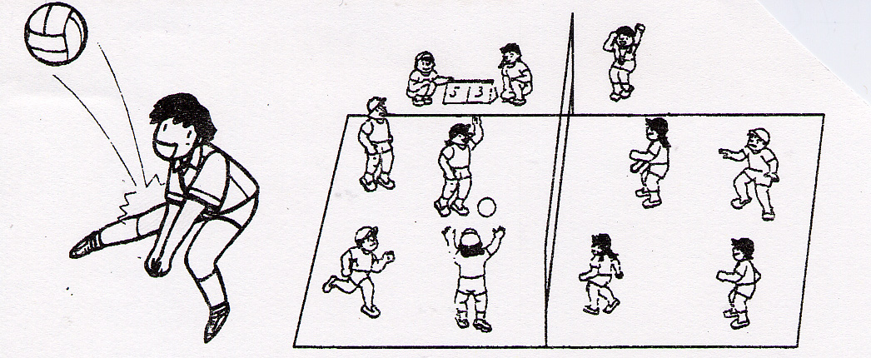

１ | ２ | ３ | ４ | ５ | ６ | ７ | ８
はじめ | 準 備 ・ 体 な ら し
 | A:赤―緑  B:青―黒  C:白―黄 | A:黒―黄  B:赤―白  C:緑―青 | A:赤―青  B:黄―緑  C:白―黒 | A:緑―白  B:黒―赤  C:青―黄 | A:黒―緑  B:青―白  C:赤―黄 | A:赤―緑  B:青―黒  C:白―黄 | A:黒―黄  B:赤―白  C:緑―青
A:赤―青  B:黄―緑  C:白―黒 | A:緑―白  B:黒―赤  C:青―黄 | A:黒―緑  B:青―白  C:赤―黄 | A:赤―緑  B:青―黒  C:白―黄 | A:黒―黄  B:赤―白  C:緑―青 | A:赤―青  B:黄―緑  C:白―黒 | A:緑―白  B:黒―赤  C:青―黄 | A:黒―緑  B:青―白  C:赤―黄
チームでのまとめ・あとかたづけ

チームのメンバー 準備の係
 | １ | ２ | ３ | ４ | ５ | ６ | ７ |  | 支柱
赤チーム |  |  |  |  |  |  |  |  | 支柱
白チーム |  |  |  |  |  |  |  |  | ネット
青チーム |  |  |  |  |  |  |  |  | ネット
黄チーム |  |  |  |  |  |  |  |  | チームのかご
緑チーム |  |  |  |  |  |  |  |  | 得点板
黒チーム |  |  |  |  |  |  |  |  | タイマー

ゲームをしよう

１．進め方 整列→あいさつ→前半→交代→後半→整列→あいさつ
・時計係は「始め」と「終わり」をはっきり言う。
・ゲームの時間は，前半５分・後半５分。
２．人数
・ゲームに出る人・・・３人
・得点係・・・１人（ゲームに出るときは，交代する。）得点はラリーポイント制（サーブ権に関係
なく点が入ります）
・時計係・・・１人（交代して，相手チームの人といっしょにする。）
３．ルール
①じゃんけんで勝ったチームがボールを，負けたチームがコートを選び，サーブをして始める。
（後半は，前半の反対のチームから始める）
②ボールは４回以内で、相手コートに返すようにする。
③ボールが相手コート内に落ちると自分のチームに１点。ボールが相手コート以外に落ちると相手チ
ームに１点。また，相手チームが５回以上さわったら自分のチームに１点。
④得点後は，得点したチームのサーブで再開する。
⑤サーブや返したボールがネットに当たって相手コートに入ってもよい。
⑥サーブは，エンドラインより後ろなら上からサーブしてもよいが，コート内からは下からのサーブ。
⑦同じ人が続けてボールを２回さわれない（ネットに当たった場合は同じ人が続けてさわってもよい）。
⑧プレーヤーがわざとネットにさわってはいけないが，ぐう然当たったりさわったりしてしまうのはよい。
ルールを変えたり，つけたしたりするときは，みんなと先生とで相談して決める。

※つけたしの例
・得点した時点で，時計回りにポジションをローテーションする。
プレーヤー① → プレーヤー② → プレーヤー③ → 得点係 → 計時係

